В столице отметили годовщину создания
Местной противовоздушной обороны Москвы

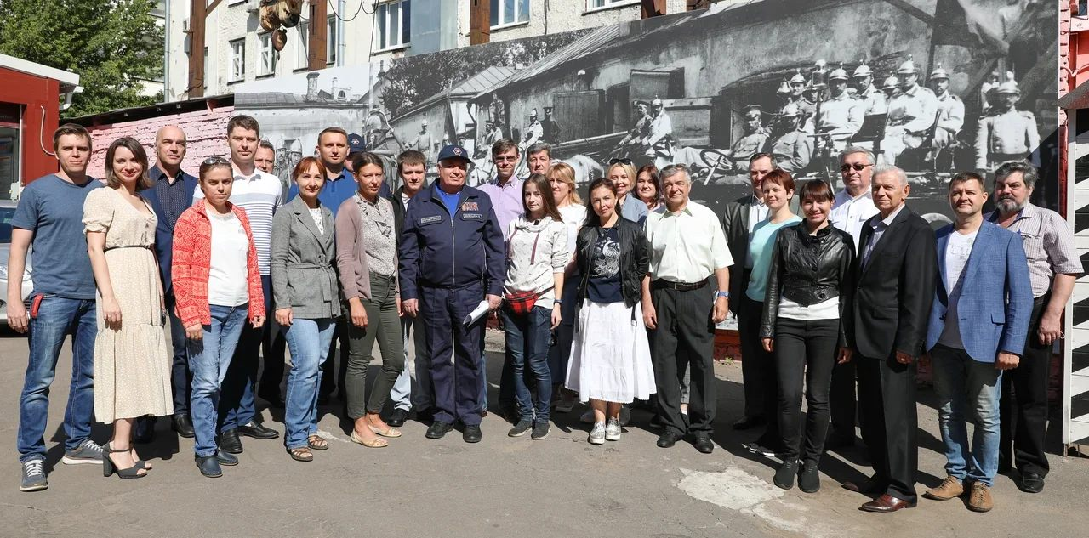

Пожарные и спасатели Департамента по делам гражданской обороны, чрезвычайным ситуациям и пожарной безопасности города Москвы (Департамент ГОЧСиПБ), 3 августа 2020 года провели встречу, посвященную 83-й годовщине создания Местной противоздушной обороны (МПВО) столицы. В мероприятии также приняли участие ветераны, члены общественного и молодежного совета, профсоюзной организации, представители управлений по административным округам Департамента ГОЧСиПБ.
Мероприятие прошло в Пожарно-спасательном центре Москвы на улице Гиляровского 29, где также располагается экспозиция «История гражданской обороны Москвы».
По окончании торжественной части мероприятия, участникам была предложена познавательная экскурсия, в ходе которой они имели возможность более подробно познакомиться с предметами экспозиции, рассказывающими об истории развития гражданской обороны столицы.
Днем создания МПВО считается 3 августа. В этот день в 1937 году, в соответствии с постановлением Совета Народных Комиссаров СССР от 20 июня 1937 года «О местной противовоздушной обороне города Москвы, Ленинграда, Баку, Киева» в Москве создан Штаб МПВО города Москвы, который был сформирован с целью обеспечения защиты гражданского населения, а также объектов экономики столицы от воздушных нападений врага.
За время массированных воздушных налетов на Москву, в период с июля 1941 по апрель 1942 года, силами МПВО Москвы было обезврежено более сорока тысяч зажигательных бомб, потушено около двух тысяч пожаров и возгораний. Пожарные команды МПВО Москвы отстояли от огня более двухсот промышленных предприятий, около четырехсот жилых домов, порядка ста восьмидесяти учреждений культуры и здравоохранения. Благодаря мужеству и героизму бойцов МПВО Москвы, удалось минимизировать потери гражданского населения, сохранить для потомков историческое и культурное наследие столицы, а также важнейшие объекты ее экономики.

В 1961 году Штаб МПВО был преобразован в Штаб Гражданской обороны города Москвы, а в 1993 году — в Штаб по делам гражданской обороны и чрезвычайным ситуациям города Москвы. В 1997 году Правительством Москвы было образовано Главное управление по делам гражданской обороны и чрезвычайным ситуациям города Москвы. В 2005 году Главное управление по делам гражданской обороны и чрезвычайным ситуациям города Москвы реорганизуется в Управление по обеспечению мероприятий гражданской защиты города Москвы, функции которого в 2015 году переходят к Департаменту ГОЧСиПБ — правопреемнику МПВО Москвы, заложившей основы комплексной безопасности города.
Сегодня около шести тысяч пожарных и спасателей Департамента ГОЧСиПБ продолжают ежедневно нести круглосуточное дежурство, обеспечивая безопасность жизни и здоровья москвичей и гостей столицы.

